**湖北银联**

1. **配置产品模块**

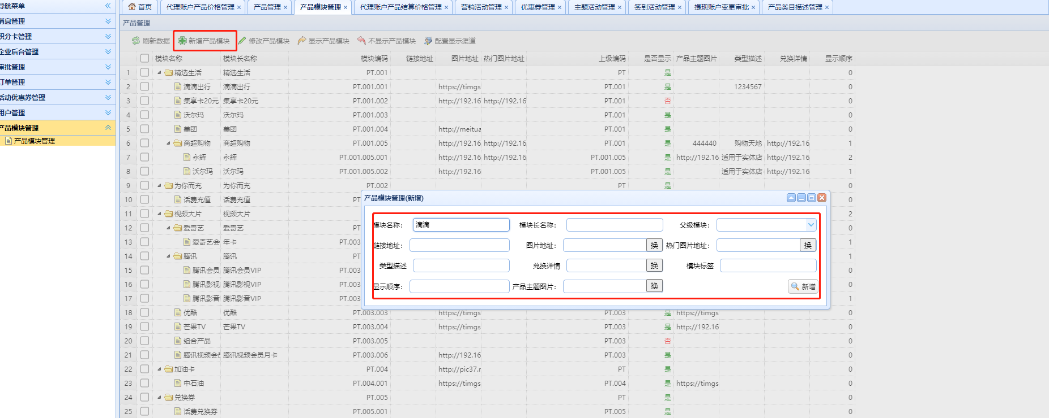

1.新增产品模块，子产品模块

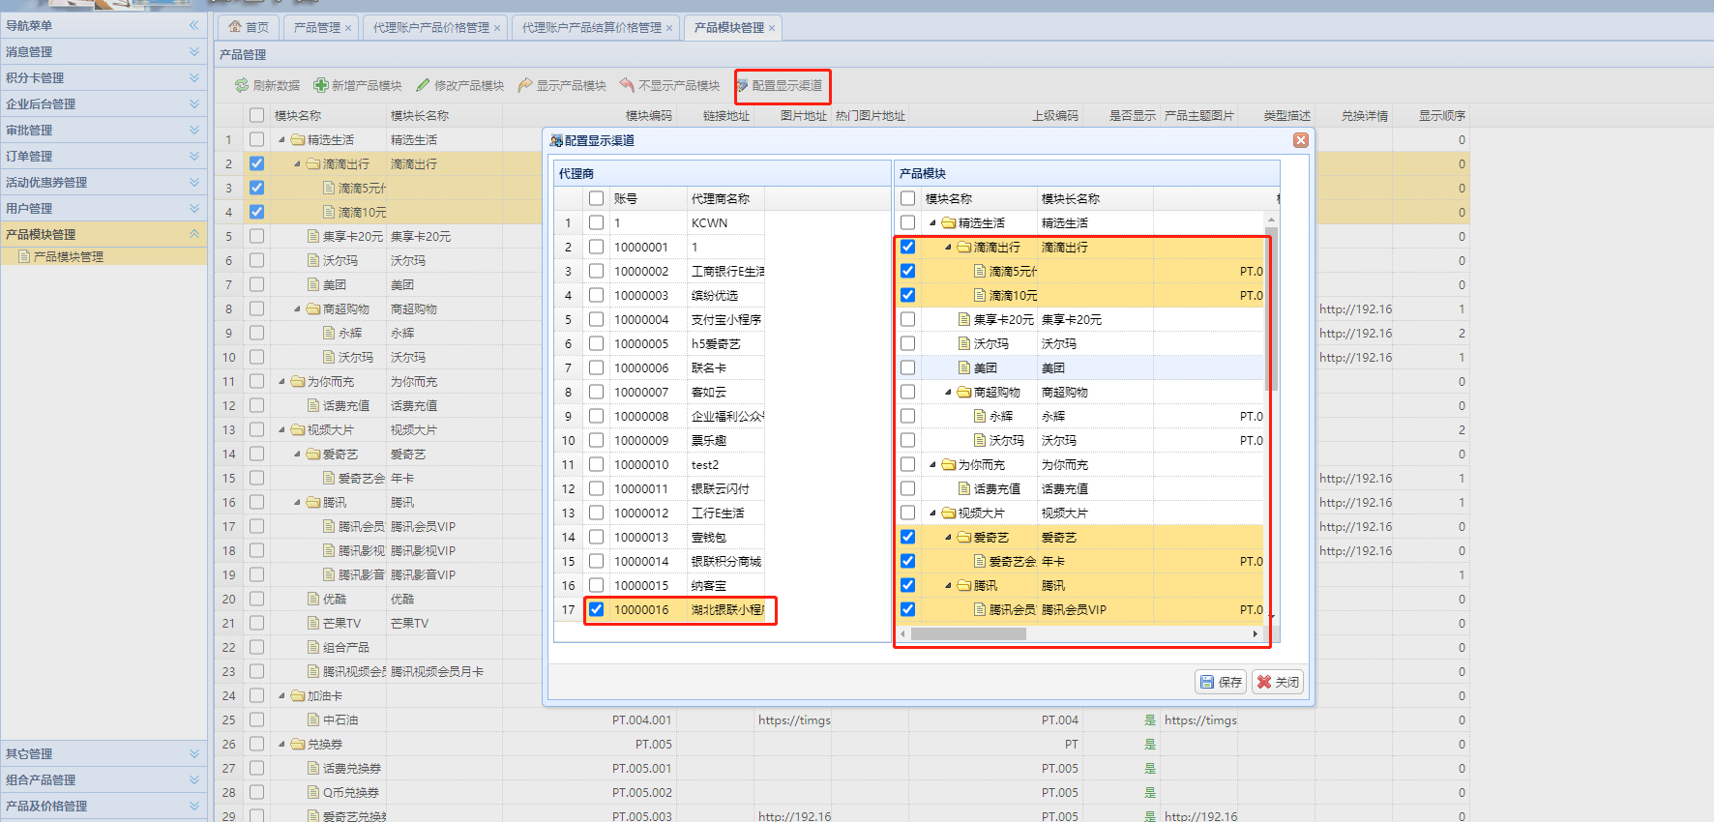

1. 给产品配置显示渠道到湖北银联

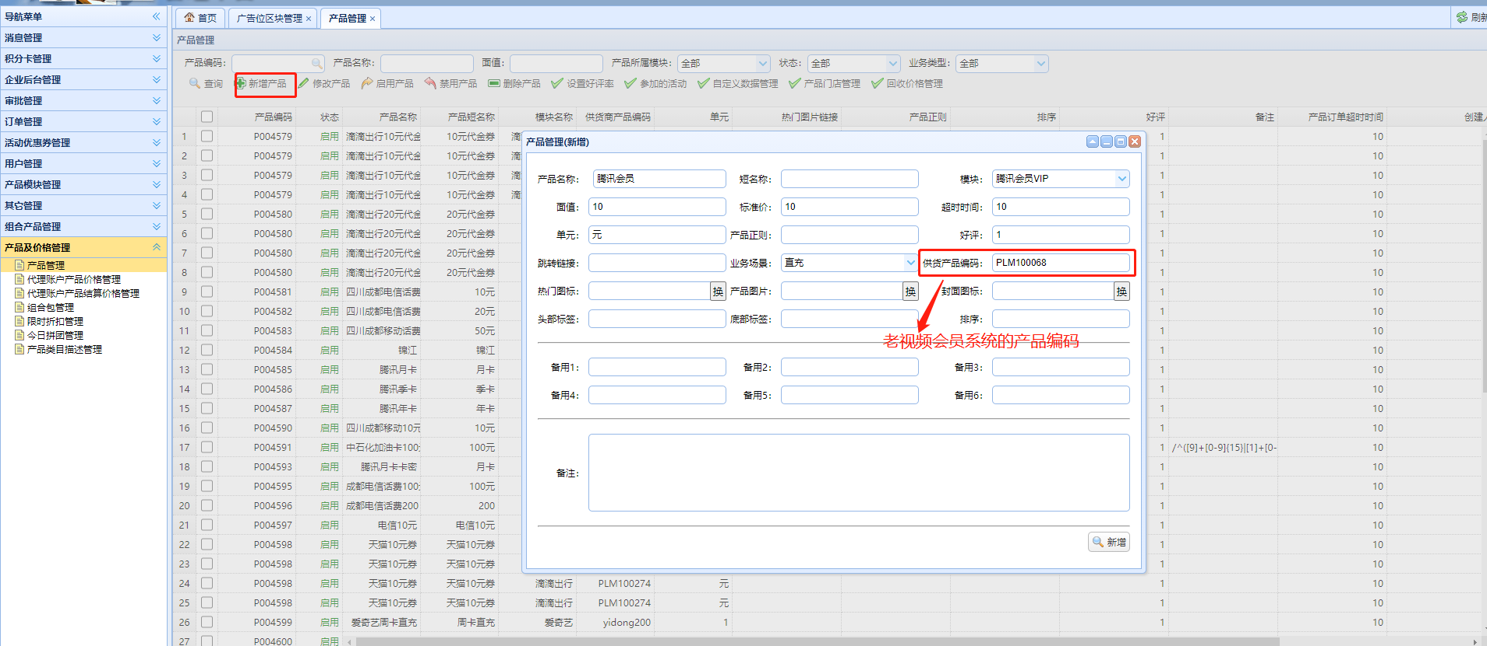

1. **配置广告**

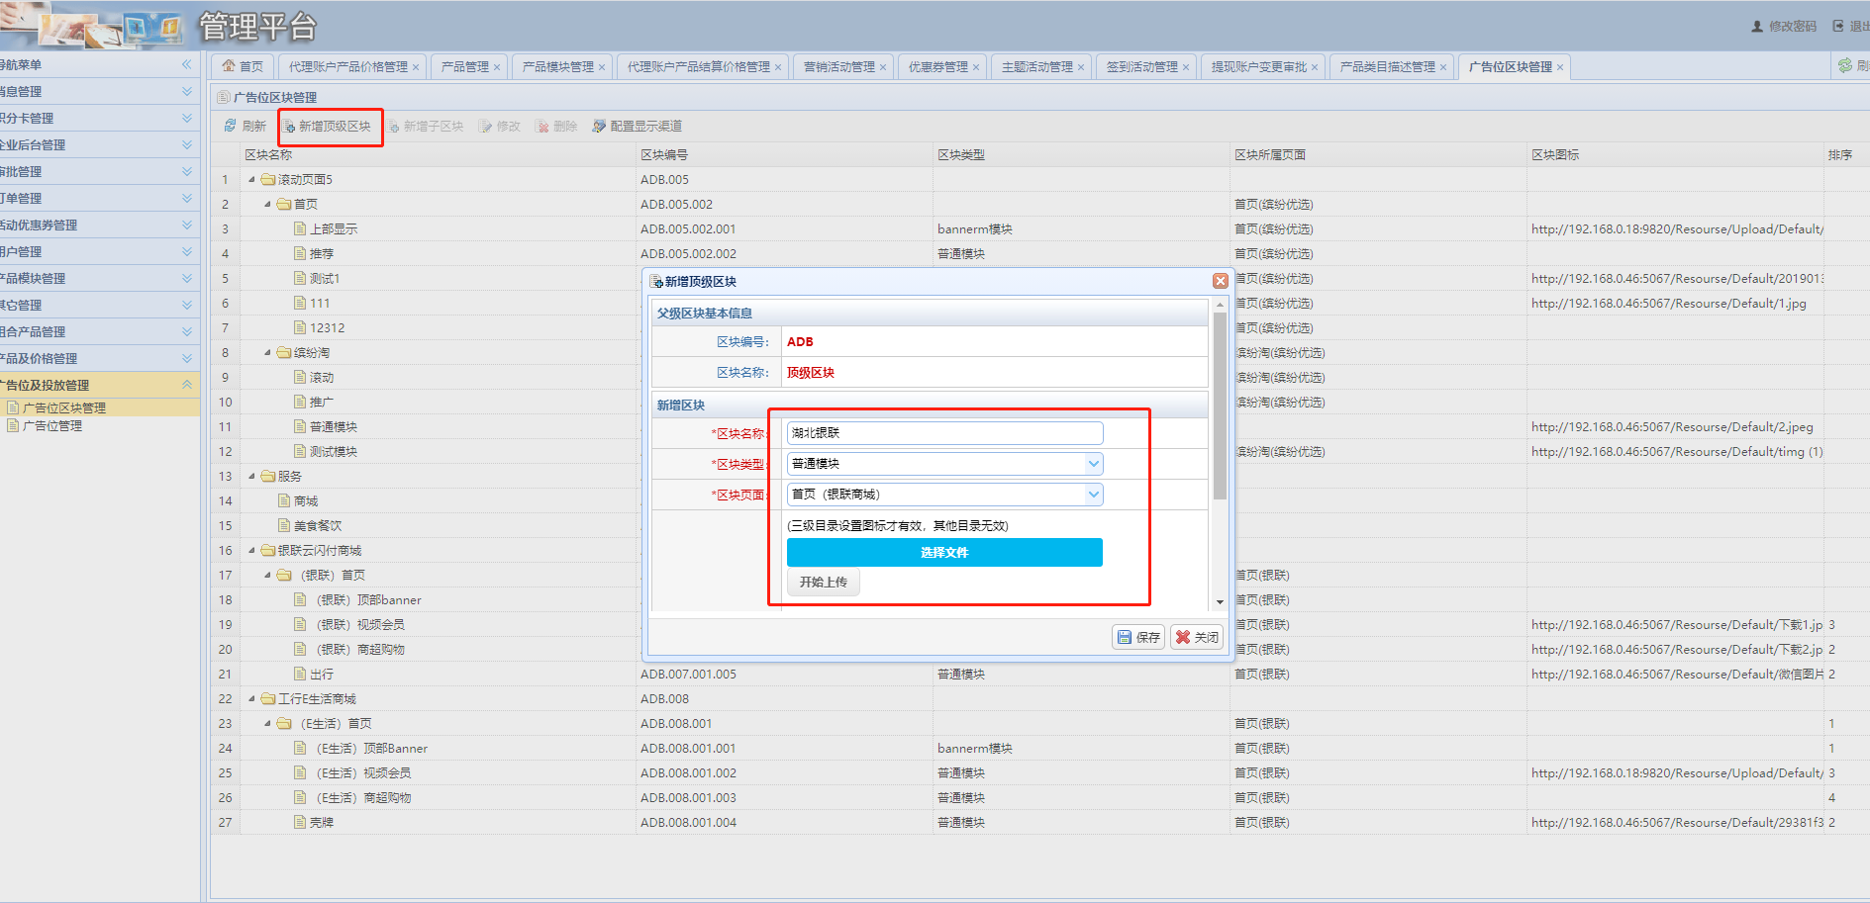

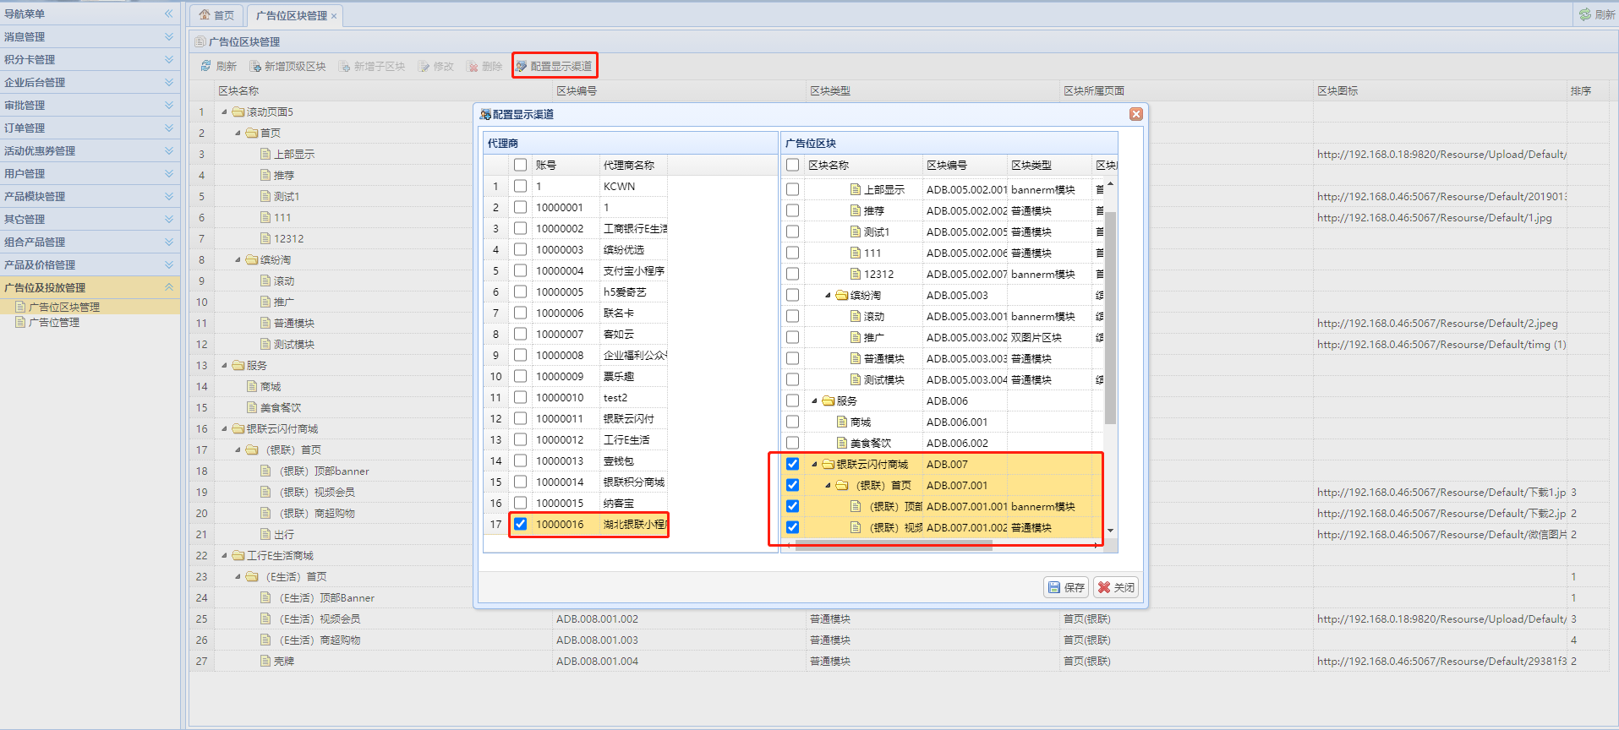

1.新增广告区块，并配置到显示渠道湖北银联

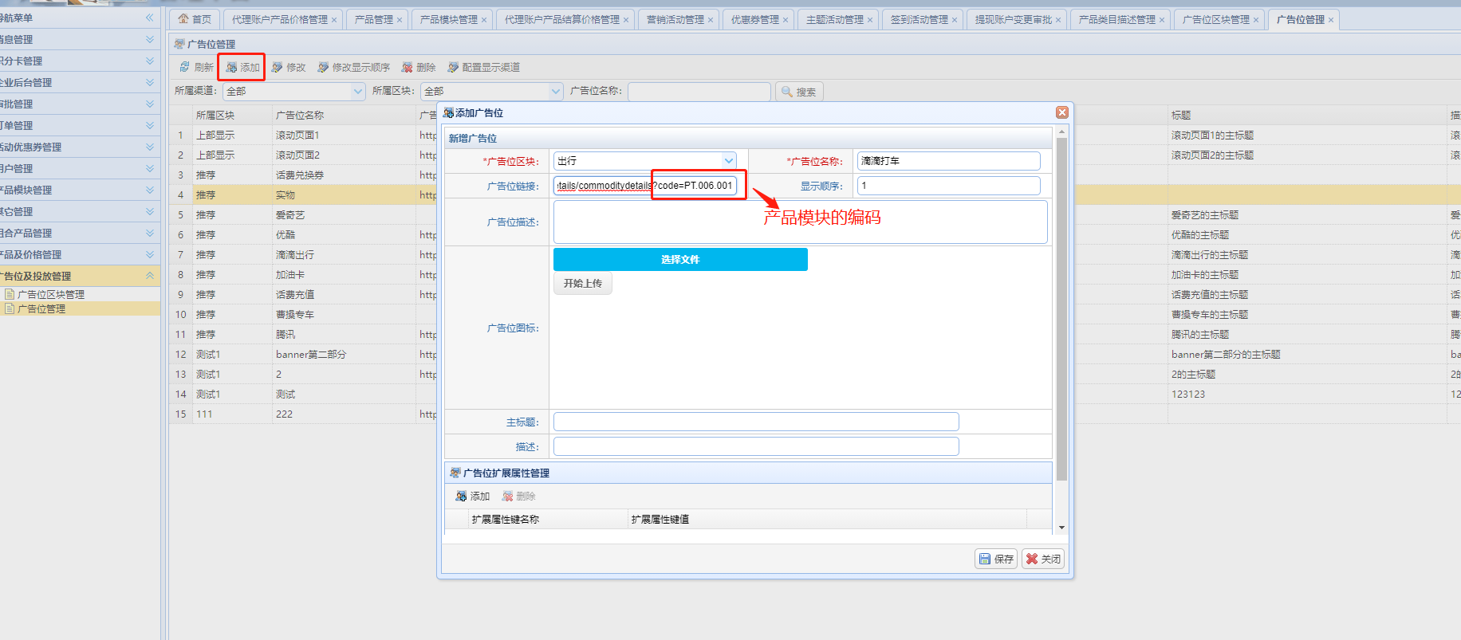

1. 新增广告位，广告位链接格式：**/pages/commoditydetails/commoditydetails?code=加上所添加品牌的模块编码**

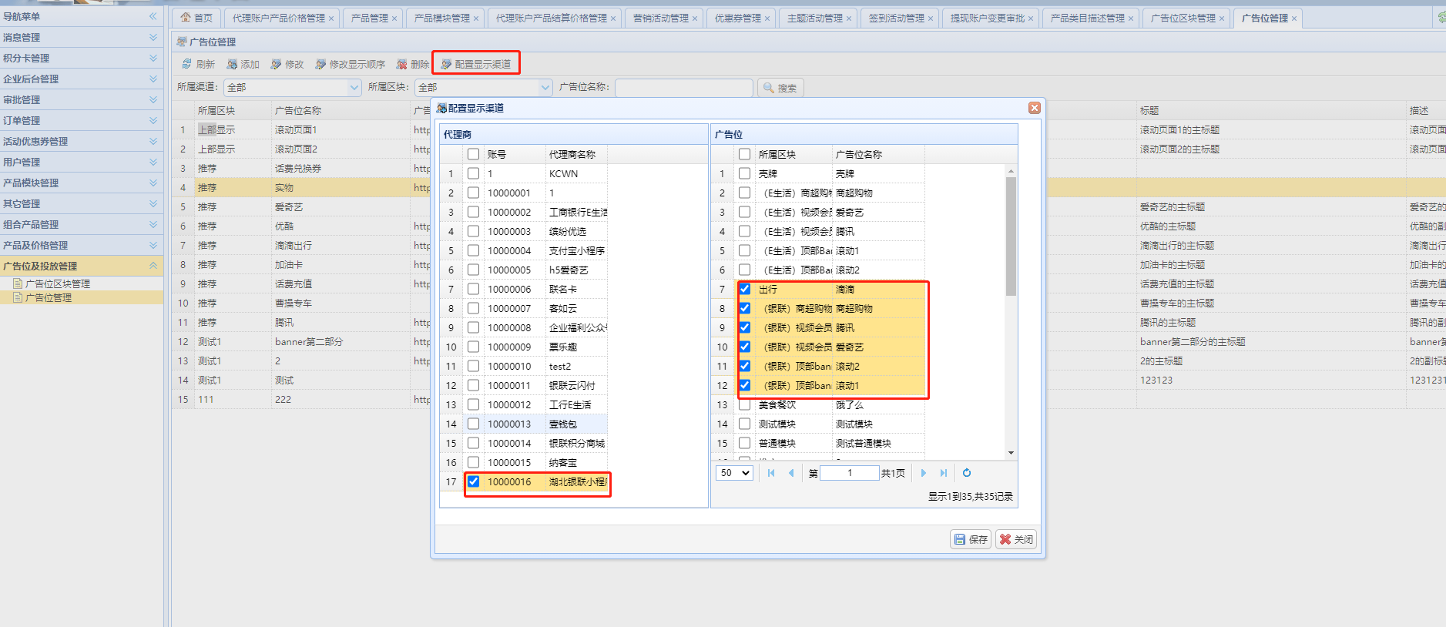

1. 配置到显示渠道湖北银联

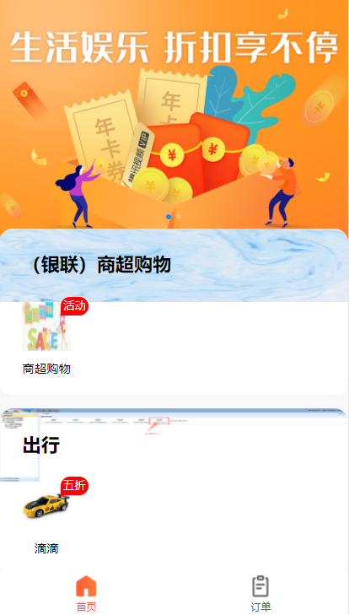

1. **配置代理商--产品及价格**



1.新增产品，供应商产品编码来自**老视频会员系统的产品编码**

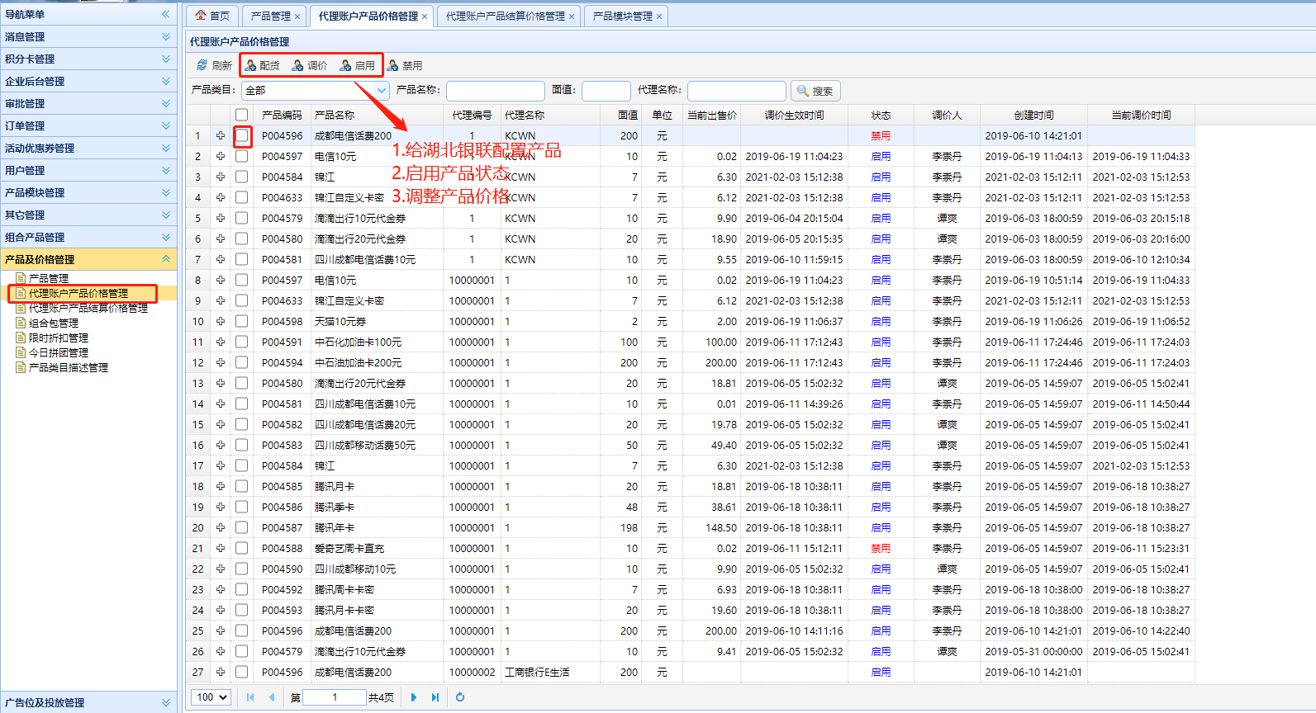

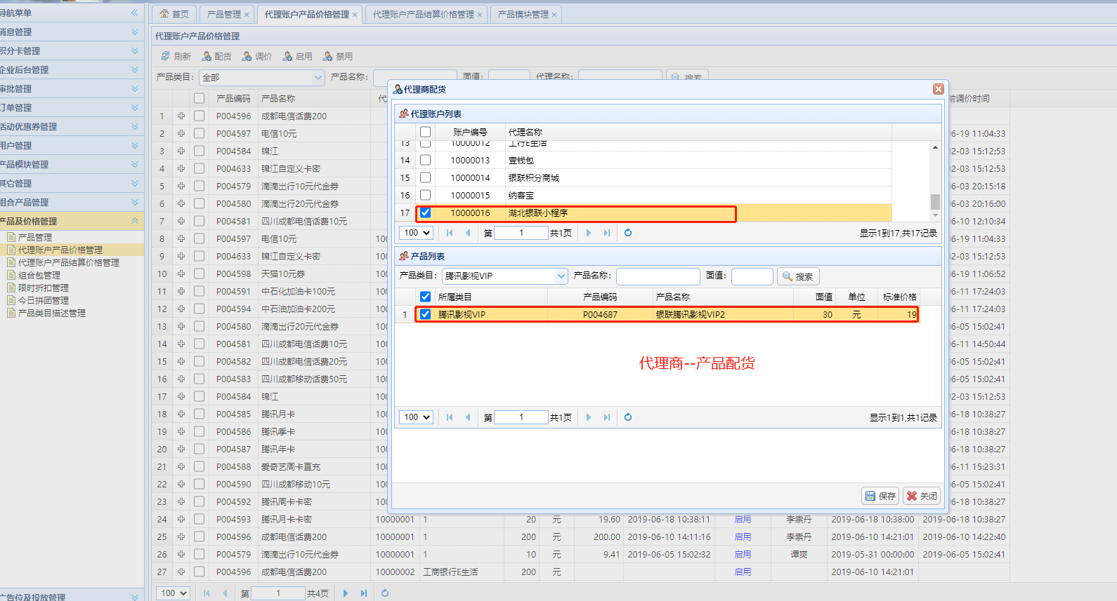

2.在代理账户产品价格管理---给代理商配产品

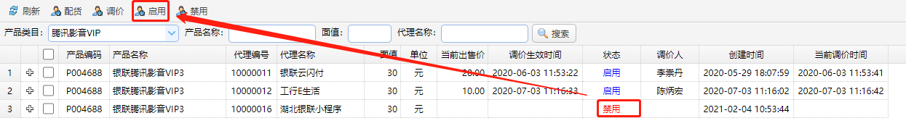

3.启用产品关系

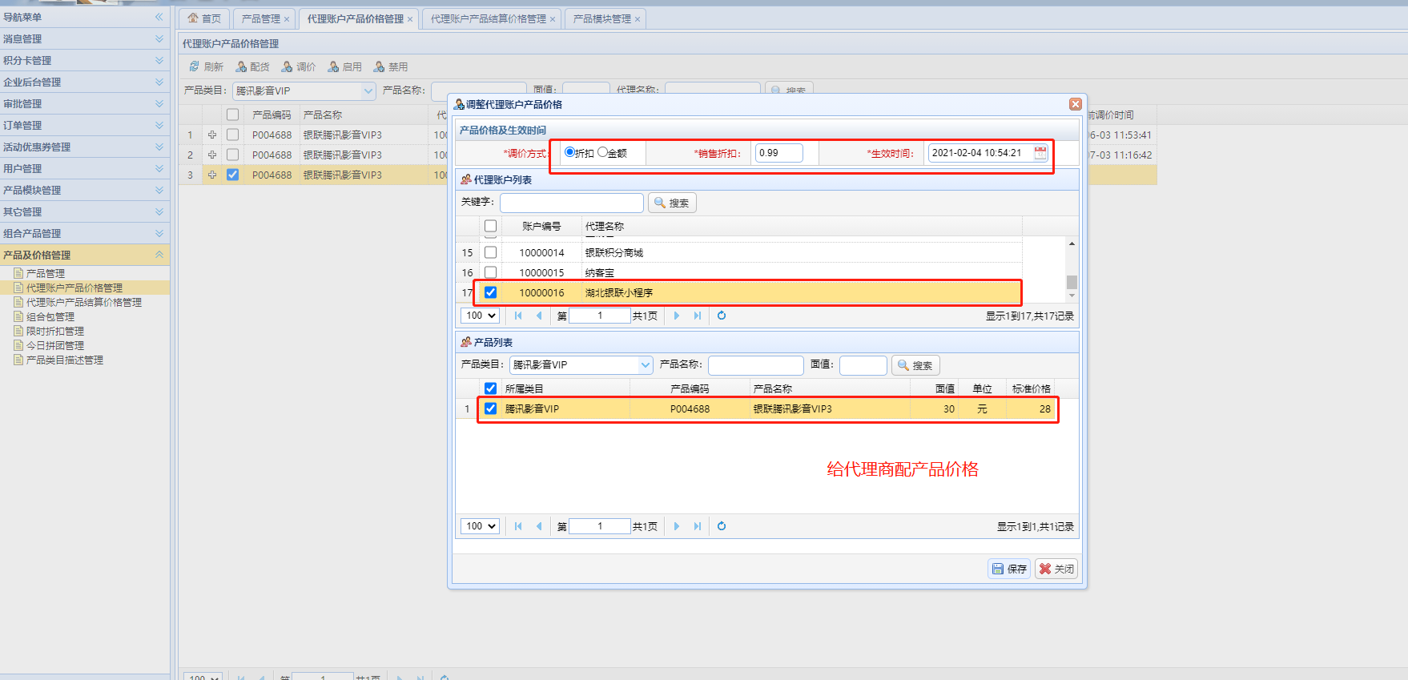

4.调整代理商产品的价格，即**最终展示在湖北银联页面的价格**

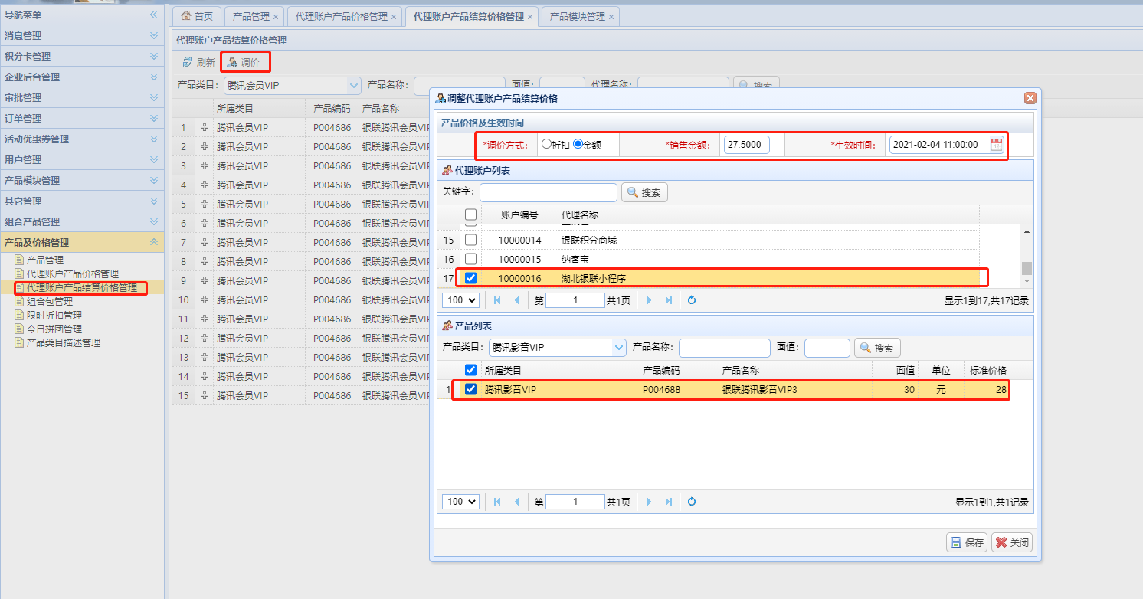

5.在代理账户产品结算价格管理--调价

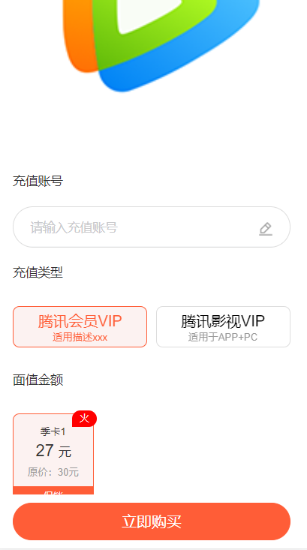

6.最终展示效果